Стол для ребенка с ОВЗ артикул 21-0015 - 1 штука

№ п/п | Наименование оборудования | Тип характеристики | Наименование характеристики товара | Предлагаемое Поставщиком конкретное значение или диапазон | Ед. изм. | Инструкция
1 | Стол для ребенка с ОВЗ артикул 21-0015  ОКПД 32.99.53.139  Примерный эскиз  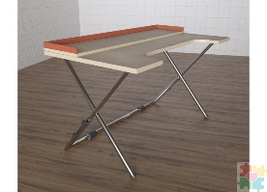 | Качественная | Тип оборудования | Стол для ребенка с ОВЗ |  | Значение не может изменяться
 |  | Качественная | Комплектация | Деревянный стол, с регулировкой высоты, по периметру столешницы удобная кромка, на переднем крае столешницы выемка. |  | Значение не может изменяться
 |  | Качественная | Материал столешницы | Фанера |  | Указать конкретное значение
 |  | Количественная | Толщина материала столешницы | 15 | мм | Указать конкретное значение
 |  | Качественная | Обработка материала столешницы | Трехступенчатое шлифование и двухслойный окрас прозрачным лаком (грунт+лак). На торцах сбита фаска |  | Значение не может изменяться
 |  | Качественная | Материал ножек | Конструкционная сталь с покраской |  | Указать конкретное значение
 |  | Количественная | Ширина стола | 1200 | мм | Указать конкретное значение
 |  | Количественная | Глубина стола | 600 | мм | Указать конкретное значение
 |  | Количественная | Высота стола | 620 | мм | Указать конкретное значение
 |  | Качественная | Регулировка высоты стола | наличие |  | Значение не может изменяться

